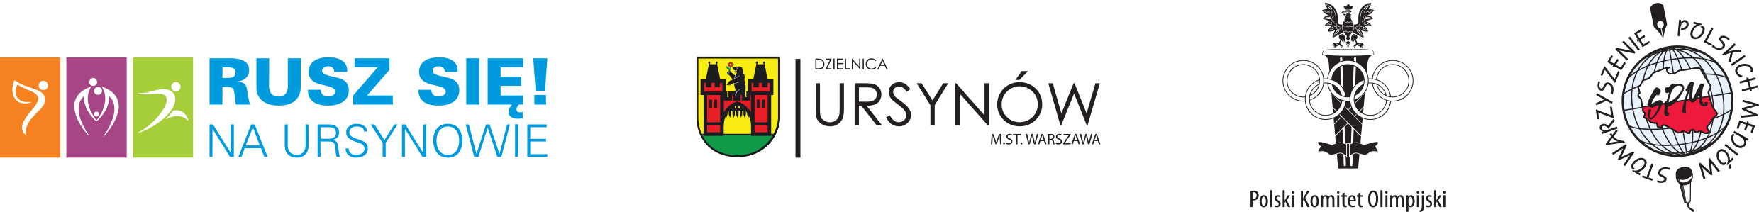
Burmistrz Dzielnicy Ursynów zaprasza na Targi Klubów Sportowych ”Rusz się na Ursynowie”, które odbędą się w dniu 8 września, w Zespole Obiektów Sportowych "HAWAJSKA" przy ul. Dereniowej 48. W Targach będą uczestniczyć kluby sportowe działające jako stowarzyszenia kultury fizycznej lub fundacje, na rzecz dzielnicy Ursynów. Organizatorem wydarzenia jest Stowarzyszenie Polskich Mediów. Targi odbędą się w godzinach od 10.00 do 18.00. Oprócz prezentacji oferty i aktywności wystawców przewidziano między innymi:
- konkursy z cennymi nagrodami dla dzieci, dorosłych i całych rodzin
- warsztaty kulinarne dla dzieci i dorosłych promujące zdrowe odżywianie
- otwarte mini igrzyska lekkoatletyczne im. Ireny Szewińskiej
- wykłady na temat zdrowego odżywiania, profilaktyki zdrowia, przeciwdziałania otyłości
- pokazy free style football
- pokazy tańca
- pokazy Tai Chi
- badanie składu ciała, pomiar ciśnienia
- aktywności dedykowane seniorom
- nauka brydża
- joga dla każdego
- dzień dawcy szpiku
- sportowa prognoza pogody z Jarosławem Kretem
- spotkania z utytułowanymi sportowcami, medalistami mistrzostw olimpijskich, świata i Europy

Goście specjalni:
Urszula Kielan – mieszkanka Ursynowa, srebrna medalistka w skoku wzwyż z IO w Moskwie
Jerzy Pietrzyk – mieszkaniec Ursynowa, srebrny medalista w sztafecie 4 x 400 m z IO w Montrealu
Lesław Ćmikiewicz – złoty medalista w piłce nożnej z IO w Monachium
Tomasz Majewski – złoty medalista w pchnięciu kulą z IO w Pekinie i w Londynie
Jarosław Kret – dziennikarz, fotoreporter, podróżnik, prezenter pogody.

Targi organizowane są w ramach otwartego konkursu ofert na realizację zadania publicznego, na zlecenie Urzędu Miasta Stołecznego Warszawy w zakresie wspierania i upowszechniania kultury fizycznej w Dzielnicy Ursynów m.st. Warszawy w 2018 roku. Impreza jest współfinasowana ze środków Dzielnicy Ursynów m.st. Warszawy.
Celem imprezy jest popularyzacja różnych dziedzin sportu; umożliwienie mieszkańcom, przede wszystkim Ursynowa, uczestniczenia w wydarzeniach sportowych; popularyzacja i upowszechnianie aktywności ruchowej dzieci, młodzieży i dorosłych; promowanie zdrowego stylu życia i odżywiania.

